1 月 １１日（水）５・６年生「席書会」の風景です。
子どもたちは今まで学んできたことを生かそうという気持ちとともに、今年一年の始まりにふさわしい時間にしようという気持ちを文字に込めて丁寧に書いていました。
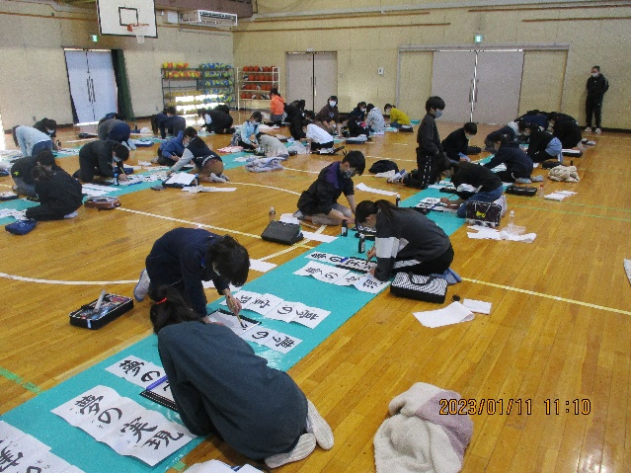
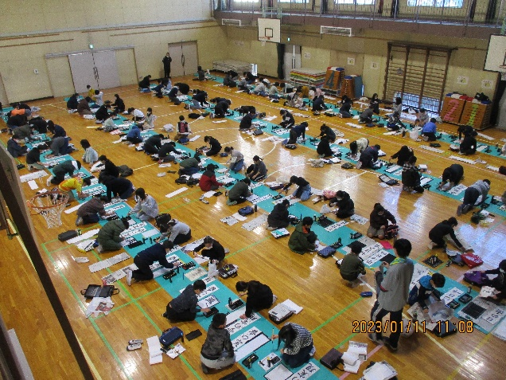

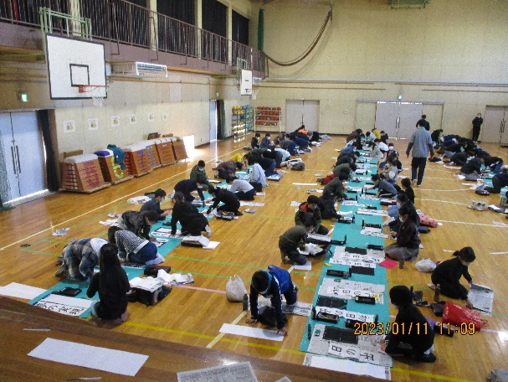

書く前には、入念にお手本を見る子、静かに気持ちを落ち着ける子、最後の練習に励む子、それぞれの方法で集中力を高め、緊張感をもって取り組むことができました。

